## 1. Aufgabe – Elementare Signaldarstellung

a) Anmerkung: In dieser Aufgabe seien diverse Plots zeitdiskreter Signale darzustellen

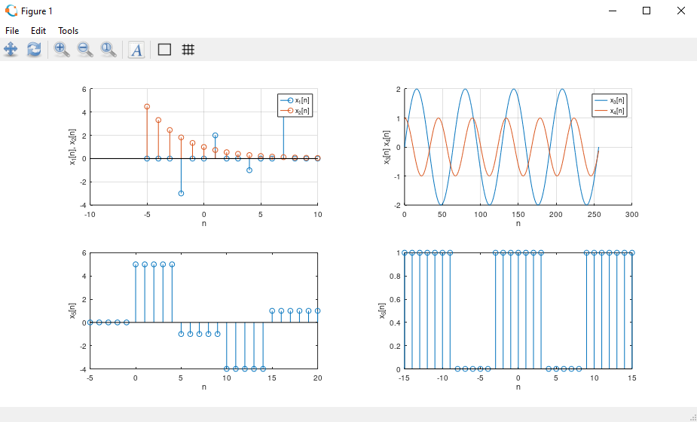

Abbildung 1 Stem- und Plotdarstellung der einzelnen Signale

Abbildung 1 zeigt die Signale x1[n] bis x6[n], wobei die ersten beiden Subplots jeweils aus zwei übereinanderliegenden Signalen bestehen. Für x3[n] und x4[n] wurde die Funktion plot gewählt, da diese viele diskrete Punkte enthalten und so die Darstellung besser aussieht. Bei x2[n] haben wir stem verwendet, da sich die Anzahl der diskreten Punkte noch in Grenzen hält. Wichtig ist, dass für x1[n] die Funktion impseq und für x5[n] stepseq verwendet wurde.

Für das Rechtecksignal von bei x6[n] haben wir die Funktion rect selbst implementiert:



Abbildung 2 Funktion rect

Diese Funktion liefert 1, wenn der Eingabewert n <= x ist. Bei diesem Beispiel durchläuft n die Werte -1, 0 und 1 – x ist immer 3.

b) Anmerkung: Hier muss für x3[n] und x4[n] die normierte Kreisfrequenz angegeben werden

|  |  |  |
| --- | --- | --- |
| **Signal** | **Kreisfrequenz** | **Anmerkung** |
| x3[n] | $$\frac{2π}{64}$$ | Diese Werte können aus der Angabe der Funktionen abgelesen werden.  Man betrachte hierzu den allgemeinen Sinus $$a*\sin\left(b*x+c\right)+d$$ Die normierte Kreisfrequenz entspricht b. |
| x4[n] | $$\frac{9}{64}$$ |

c) Anmerkung: Es muss bestimmt werden, ob x3[n] und x4[n] periodisch sind und wenn ja, muss deren Fundamentalperiode angegeben werden

|  |  |  |
| --- | --- | --- |
| **Signal** | **Periodisch?** | **Fundamentalperiode** |
| x3[n] | Ja | $N_{0}=\frac{2π}{\frac{2π}{64}}$ = 64 |
| x4[n] | Ja | $N_{0}=\frac{2π}{\frac{9}{64}}$ = 44.68 |

d) In dieser Aufgabe sei eine Funktion zu implementieren, welche die mittlere Leistung eines zeitdiskreten periodischen Signals berechnet.

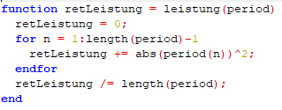

Abbildung 3 Funktion Leistung

In Abbildung 3 ist die Implementierung der Leistungsfunktion aus der Angabe zu sehen, die die in Abbildung 4 zu sehenden mittleren Leistungswerte (p1-p6 für x1[n]-x6[n]) der jeweiligen zeitdiskreten Signale berechnet. pMittelwert steht hier für das arithmetische Mittel aller Leistungswerte, da man aus der Angabe („mittlere Leistung der periodischen Signale“) eventuell auch vermuten könnte, dass hier der Mittelwert über alle Signale gemeint ist.

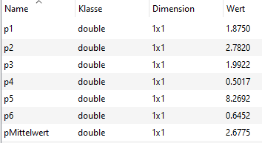

Abbildung 4 Leistung der jeweiligen Signale aus a)

e) In dieser Aufgabe sei eine Funktion zu implementieren, welche die Energie eines zeitdiskreten Signals berechnet.

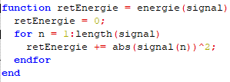

Abbildung 5 Funktion Energie

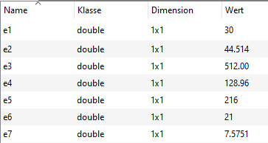

Abbildung 6 Energie der Signale

f) Die Ergebnisse der Leistungs- und Energieberechnungen sollen tabellarisch dargestellt werden

|  |  |  |
| --- | --- | --- |
| **Signal** | **Mittlere Leistung** | **Energie** |
| x1[n] | 1.875 | 30 |
| x2[n] | 2.782 | 44.514 |
| x3[n] | 1.9922 | 512 |
| x4[n] | 0.5017 | 128.96 |
| x5[n] | 8.2692 | 216 |
| x6[n] | 0.6452 | 7.5751 |
| x7[n] = randn(10,1) | - | 4.2033 |

## 2. Aufgabe

## 3. Aufgabe – Quantisierungsrauschen

Unter Verwendung der „floor“ Quantisierung ist eine Wahrscheinlichkeitsdichtefunktion für den Quantisierungsfehler gegeben

a) Anmerkung: Es sei die Leistung des Quantisierungsrauschens für eine allgemeine Breite einer Quantisierungsstufe zu berechnen

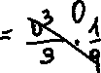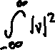

b) Anmerkung: Es sei die Breite einer Quantisierungsstufe, die Quantisierungsrauschleistung Pn und Pn in Dezibel zu berechnen. Der Amplitudenbereich [-1;1] ist in 210 Quantisierungsstufen unterteilt.

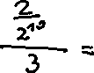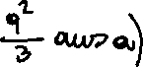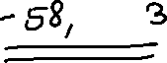

c) Anmerkung: Es sei die Quantisierungsrauschleistung aus b) mit jener aus der Vorlesung zu vergleichen

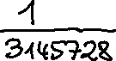

Man kann daraus schließen, dass die Quantisierungsrauschleistung mit der Breite pro Quantisierungsstufe wächst. Man muss aber beachten, dass dB eine logarithmische Größe ist und somit der Unterschied zwischen Pn und Pn Vorlesung größer ist, als man intuitiv vermuten würde.